麦卡锡窜台，岛民建议远火低空掠飞台北、展示钢铁暴雨

[有理儿有面](javascript:void(0);)

**有理儿有面**

微信号 youli-youmian

功能介绍 你说是不是

2023-01-30[原文](https://mp.weixin.qq.com/s?__biz=Mzg3MjEyMTYyNg==&mid=2247581234&idx=3&sn=77cc9436f0e6eab17b8d53ed46d56434&chksm=cef7ea47f98063516a00779abff83a3828a92a7ce07c18e1451e41dcab6f7aa3bf6803994c0c&scene=27#wechat_redirect&cpage=171) 发表于

收录于合集

以下文章来源于开视界 ，作者闻韬



开视界

.

一起见证，伟大复兴！





**全文共1252字，图片16张，预计阅读时间为5分钟。**

**文章转载自“开视界”。**



▼

美国国会众议长麦卡锡，在今年春天窜台这个事儿，看来是一定要成行了。

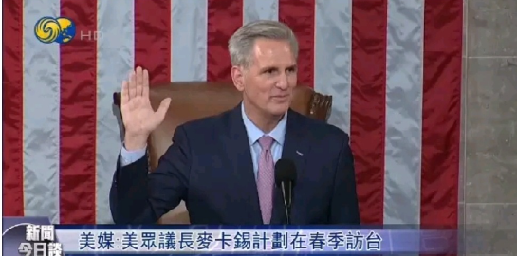

因为无论是美国国会还是美国军方，目前都在进行着积极的准备。甚至于美国政府还给我们中国划了两条红线，其中一条就是我们不能对麦卡锡的窜台“反应过度”。

美国的意思就是我们对于麦卡锡的窜台，要心甘情愿的接受。

不过，显然这是不可能的。美国划的这条红线，简直是痴人说梦。



因为去年8月时美国前任国会众议长佩洛西老妖婆窜台时，我们就有极其强烈的反应和极其强硬的处置。

包括但不限于，比如我解放军军机起飞拦截，逼迫佩洛西的专机绕圈抵台。比如我解放军在台海有重大突破，特别是战机让所谓的“海峡中线”消失，对台岛进行围岛式实弹军事演习，导弹穿越台湾形成钢铁暴雨。

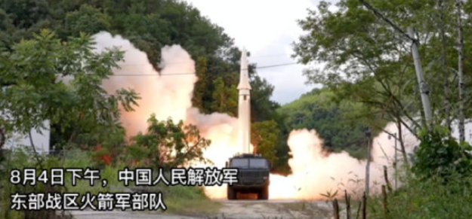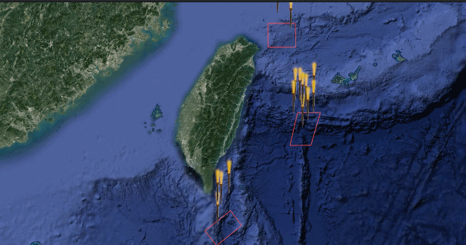

那么，如果美国一意孤行让麦卡锡窜台，进一步掏空“一个中国”原则而实际进行分裂中国的操作，那么我们些次反应会更加强烈，此次处置会更加强硬。

在之前的文章里韬哥曾分析说，我们的处置包括但不限于，比如依然会用战机对麦卡锡的专机进行迫近式拦截、驱逐，甚至出动歼16电子战机对麦卡锡的专机发动电子战。比如在麦卡锡专机即将降落台岛时，我东部战区的战机会以超低空的方式出现在台北市的上空。比如会进行更加逼近台岛海岸的围岛式军事演习。比如我军战机此后巡航将不再仅仅是飞越所谓的中线，而是会以飞至台岛空域巡航等等。比如我军的航母出动，在所谓的第一岛链举行演习。

昨天，有看上去应当是台岛的网民对于麦卡锡的窜台我大陆如何反制，就提出了一个建议，老编觉得颇具可行性。

这个台岛网民指出，大陆最简单有效的反制手段，是用射程400公里的火箭炮来三波齐射，让肉眼可见、隔膜震荡的弹雨在台北上空呼啸，给台局、台民来一次空前的震撼教育。

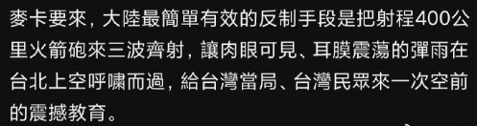

为什么老编会觉得可行呢？

首先，因为我们的火箭炮即我们所说的远火，射程其实远不止400公里，早就超过了500公里。增程版本的更高。

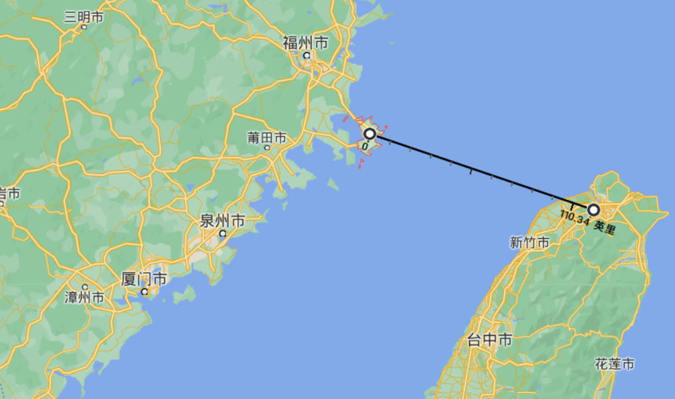

其次，我们的远火别看射程这么远，可是造价还是远低于导弹的，即成本低廉，可以玩儿饱和式、覆盖式的打击。

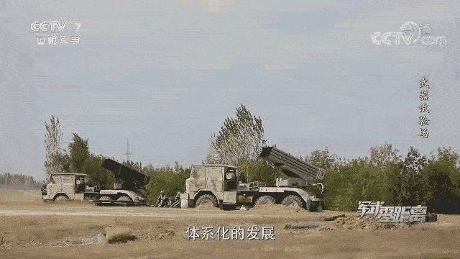

第三，我们的远火虽然不是导弹，可是目前的打击精度完全媲美导弹，可谓是物美价廉的代表。

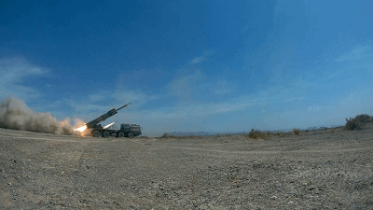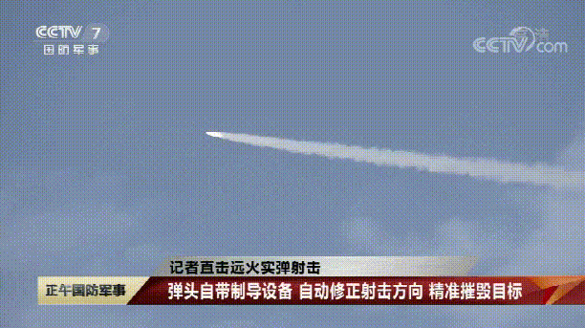

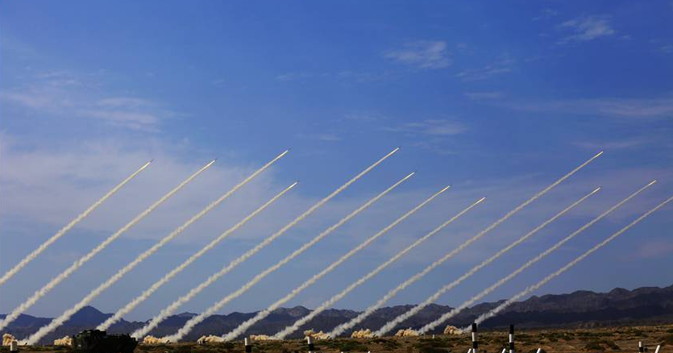

如果在麦卡锡的专机快要降落台岛时，我们宣布实弹射击演训，用射程400到500公里的远火对着台岛东边的外海来几波齐射，而且就是那种把远火的高度调到最低，用低空掠过的飞行，以让台北人可以肉眼看的清楚、耳朵听提到呼啸的方式，让岛民充分感受一下钢铁暴雨的力量，自然会收到很好的效果。

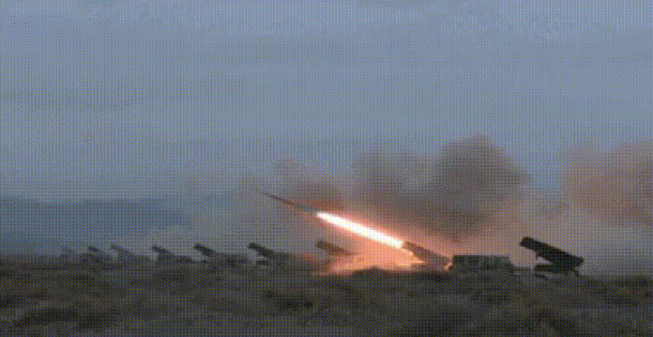

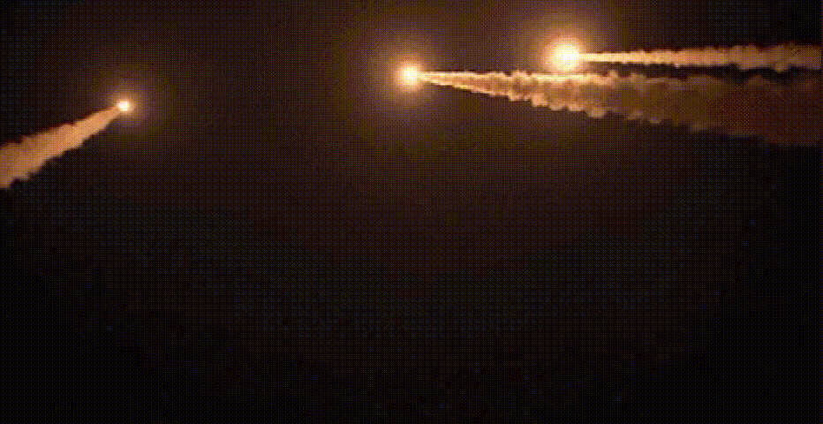

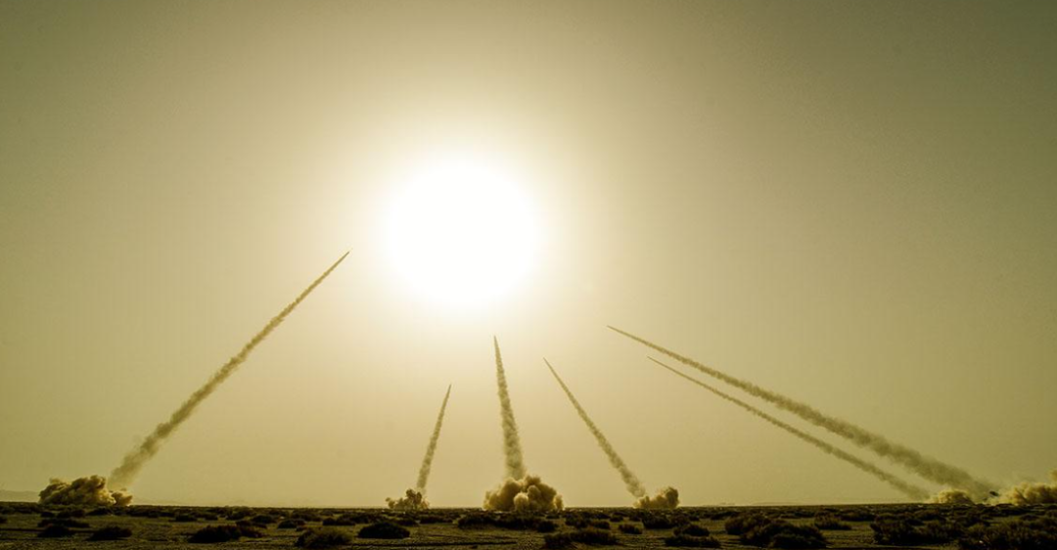

事实上，台岛的军事评论员也谈到了这个应对措施，称大陆到时可以用更广域（即更远射程）的火箭炮（即远火）来试试看，（让台岛亲身感受战争如果真的来了会是什么后果）。

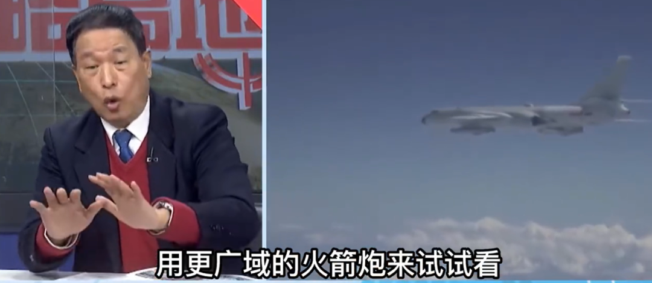

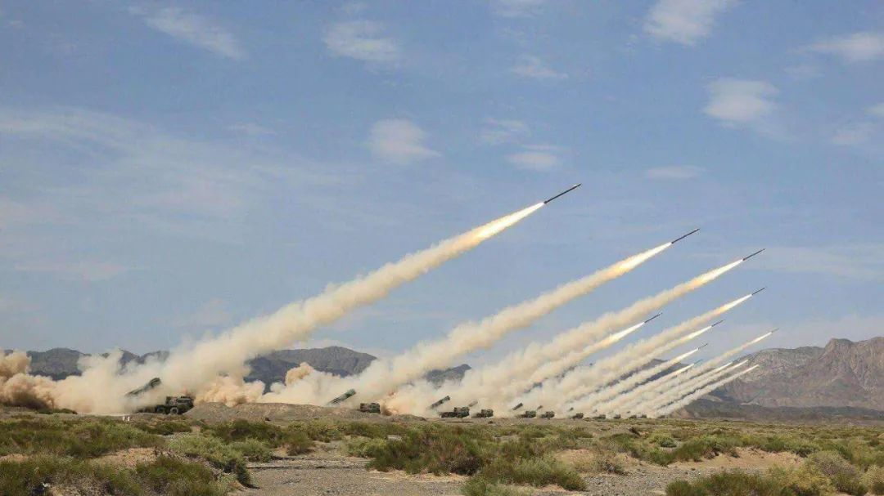

无论美国想出多么邪恶的伎俩来分裂我们中国，注定都会迎来惨败，都会在客观上推进中国的统一进程。

**妄想通过窜台制造实质苔毒、阻碍我国家统一，只能是蚍蜉撼大树！**

最后， 还是那句话：**放弃幻想，准备打仗！**

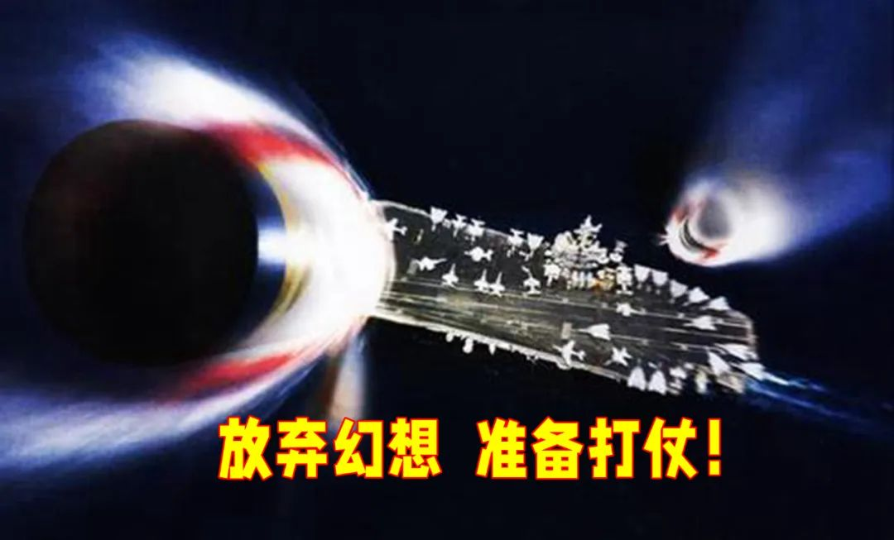

最后，你觉得远火低空掠飞台北上空、展示什么叫做钢铁暴雨，这个办法如何呢？

**图片源自网络**





**关注公众号：**

**有理儿有面**

**理   性｜   揭   秘｜   探   讨**







### 精选留言

用户设置不下载评论